Федеральное государственное образовательное бюджетное

учреждение высшего образования

**«Финансовый университет при Правительстве Российской Федерации»**

**(Финансовый университет)**

Колледж информатики и программирования

**ОТЧЁТ**

**По индивидуальному заданию №1**

Студент: Чариков Кирилл Максимович

Дисциплина: Операционные системы.

Группа: 2ОИБАС-1022

Преподаватель:

Сибирев И.В.

Оценка за работу: _______

**Москва – 2023г.**

**Индивидуальное задание №1**

**Цель работы:** Изучение ассемблера через вставки в программный код на другом языке программирования.

**Задание:** Пишем нашу ФИО и номер группы на BF.

**Ход работы:**

Задание 1: Пишем нашу ФИО и номер группы на BF.

1. Пишем код на BF
2. Нажимаем F9
3. Задание выполнено, если ФИО и номер группы выводятся.

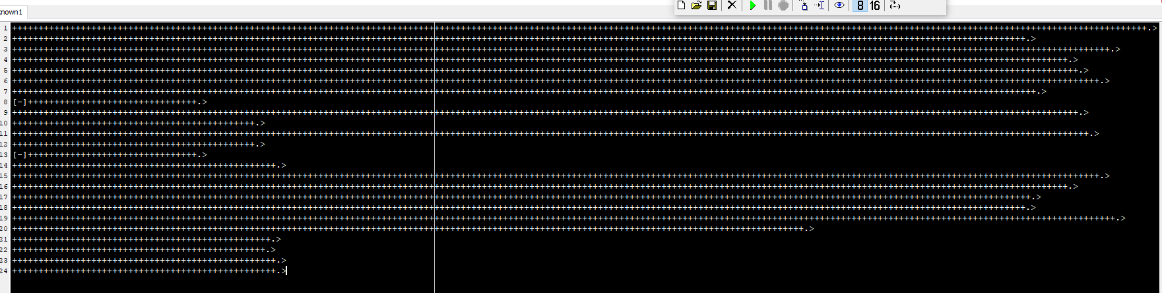Рис. 1 – Код:

Рис. 2 – Память.

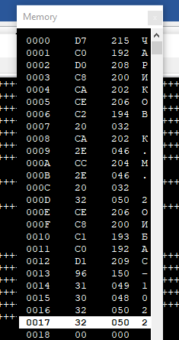

Рис. 3 – Проверка программного кода:

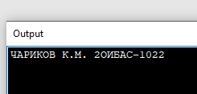

Задание выполнено.